ントを当日お持ち下さい。

公益財団法人 日本生産性本部
経営品質協議会会員様 無料ご招待
会員月例研究会

「顧客を惹きつける企業の取組を徹底解明」
～顧客満足度から分析する各社のｻｰﾋﾞｽ戦略と利益拡大に向けた取り組み～

講師：公益財団法人 日本生産性本部
主任経営コンサルタント 小倉 高宏
日時：２０１９年５月２３日（木） 1５:３０～1７:００

ご 案 内
日本生産性本部・サービス産業生産性協議会（略称：SPRING）では、毎年、主要なサービス業約400社を対象とした、顧客満足度に関する消費者評価の総合調査「日本版顧客満足度指数（JCSI：Japanese Customer Satisfaction Index）調査」を実施しています。昨今、小売・サービス業界では顧客サービス向上のための施策として、「AI」「IoT」といった最新技術を活用した戦略を実行している中、消費者から選ばれ続ける企業が取り組んでいるさまざまなサービス戦略をご紹介するとともに、利益拡大に成功した企業の取り組みを徹底解明します。

小倉 高宏 略歴
コープこうべに入社1年目で営業所トップ成績、2年目で全営業所およそ1000人中トップ成績を誇ったカリスマ営業マン。2008年から現職。小売・サービス業の現場に明るく、市場分析や経営指導、従業員育成を行っている。関西大学社会学部卒、関西学院大学大学院経営戦略研究科修了（経営管理修士：MBA）。
＜主な著書等＞
『経営コンサルティング・ノウハウ5 マーケティング』（中央経済社）。現在、プレジデントオンラインにて連載中「野菜ちゃんぽんの大盛りを頼む女性の矛盾～リンガーハット顧客満足1位の秘密」「ベローチェが"愛される店"に変身したワケ～「コーヒーが安い」だけじゃない」他


顔写真

参 加 要 領
日 時： ２０１９年５月２３日（木）
１５：３０～１７：００（受付開始１５：００）

会 場： 全国町村会館 ホール （２階）
〒100-0014 東京都千代田区永田町1-11-35
Tel：０３-３５８１-０４７１（代表）

参加費： 会員：無料 一般：16,000円（消費税込）

申 込： 裏面お申込書にご記入の上、ＦＡＸをご送信下さい。
申込書がそのまま参加証となりますので、
当日お持ち下さいますよう、お願い申しあげます。

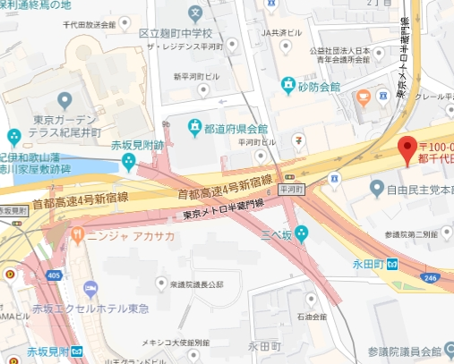

全国町村会館

地下鉄 東京メトロ（地下鉄）
・有楽町線・半蔵門線・南北線 「永田町駅」
３番出口徒歩1分
・丸の内線・銀座線 「赤坂見附駅」 徒歩8分
全国町村会館・西館の隣り（先）のビルです

経営品質協議会会員様 無料ご招待
申込書・参加証
申込者及び窓口担当者が下記の「個人情報の取り扱いについて」に同意した上で申し込みます。
ＦＡＸ： ０３－３５１１－４０７１
公益財団法人 日本生産性本部 会員サービスセンター 会員月例研究会 係
申込日 月 日
開 催 日 | 第２回 会員月例研究会  ２０１９年５月２３日（木）15:30～17:00 開催
組 織 名
所 在 地 | 〒（ － ）
電話番号 |  |  | FAX番号
 | お名前 | ご所属・お役職 |  |  | eメールアドレス
(1)
(2)
(3)
(4)
ご連絡
担当者
[通信・連絡事項]

- 必要事項をご記入の上、ファックスでご送信下さい。
- 本状は当日、参加証として受付にお持ち下さい
公益財団法人 日本生産性本部 会員サービスセンター
〒102-8643東京都千代田区平河町２－１３－１２ TEL 03-3511-4026 FAX 03-3511-4071
Webページアドレス https://www.jpc-net.jp

お問合せ

個人情報の取扱いについて
（公財）日本生産性本部では、皆様の個人情報を以下のように取り扱います。下記の内容をご確認いただき、同意の上、本プログラムにお申込みいただきますようお願い申し上げます。なお、同意いただけない場合は、適切なサービスを受けられない場合がございます。同意いただいた後でも個別に不同意の表明をすることが可能です。
１．利用目的：
①『会員月例研究会』の実施に関わる資料等の作成、プログラム開催当日や講演者・事務局打ち合わせでの利用。
②当本部が主催・実施する各事業におけるサービス提供や事業のご案内、および顧客分析・市場調査のための利用。
①②以外の目的で個人情報を利用する場合、ご本人に個別に理由を説明し、同意を得た上で行うものといたします。
２．法令に基づく場合などを除き、個人情報を第三者に提供することはありません。但し、本プログラムを担当する講演者等に、名簿等を確認いただく場合があります。
３．本プログラムの運営にあたり、業務の一部を外部に委託する場合があります。委託先に対しては、参加者へのサービスに必要な個人情報だけを委託します。
（公財）日本生産性本部の選定基準に基づき委託先を選定し、契約により個人情報の保護を徹底するとともに、委託先に対して適切な管理・監督を行います。
４．本プログラムでは撮影を行う場合があります。得られた情報や撮影した画像は、本部の広報宣伝活動に使用する場合があります。
５．個人情報について、ご本人による開示請求・訂正・削除・利用停止等を求めることが可能です。以下までご連絡ください。【連絡先】会員サービスセンター(℡03-3511-4026）
６．個人情報保護管理者：（公財）日本生産性本部 総務部長
ご招待（経品）

